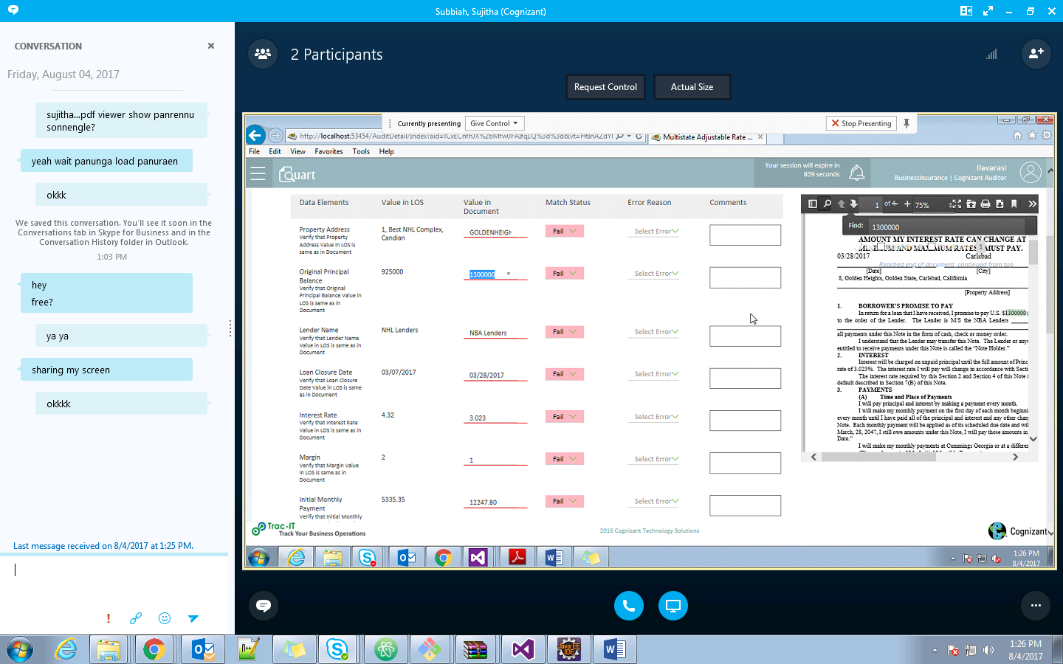

<http://embed.plnkr.co/V6ZJS7GdsvRIrpznGbh9/preview>

<http://jsfiddle.net/8V9w6/>